Nama : Agung Afrizal Daffa   
Kelas : TI-3D  
Absen : 02  
NIM : 2141720110

Codingan  
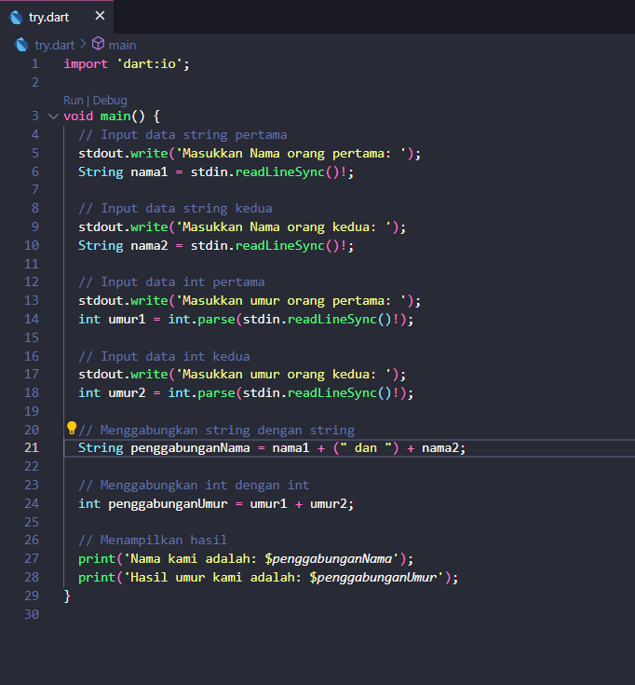

Hasil  
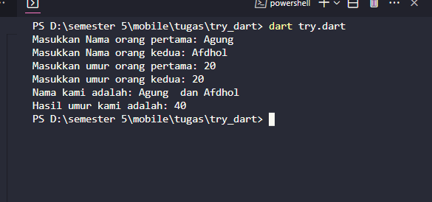

Link git  
<https://github.com/AgungDaffa/try_dart/blob/main/try.dart>